教师打印系统学生花名册操作步骤
- 输入新教务系统网址（http://110.72.251.176/academic/common/security/login.jsp）
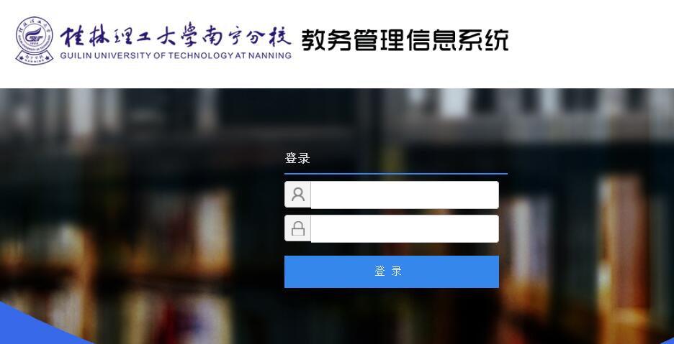

2.登入后选择[教学任务]；
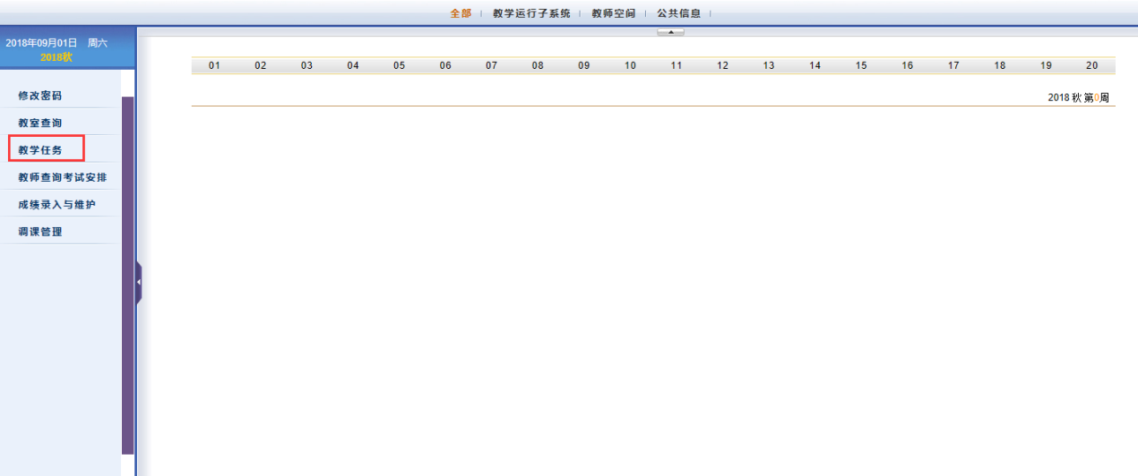
3.点击[选课人数]；
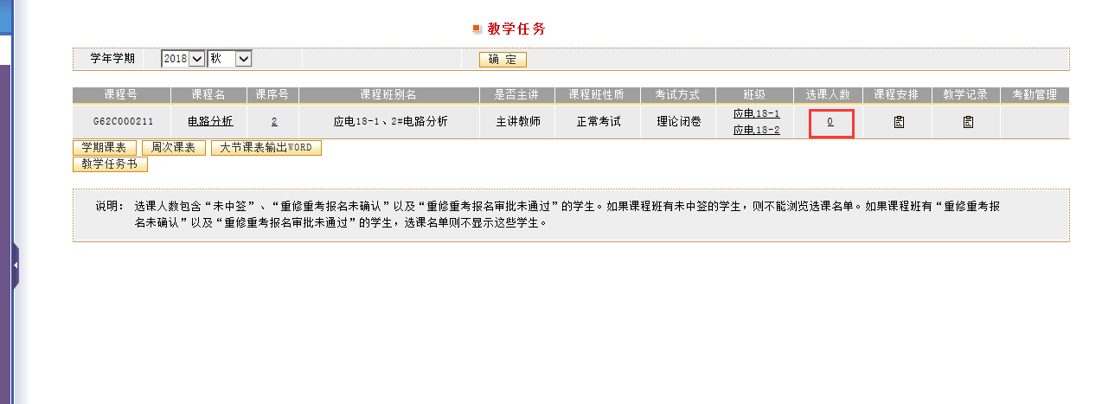

4.选择[学生花名册]；
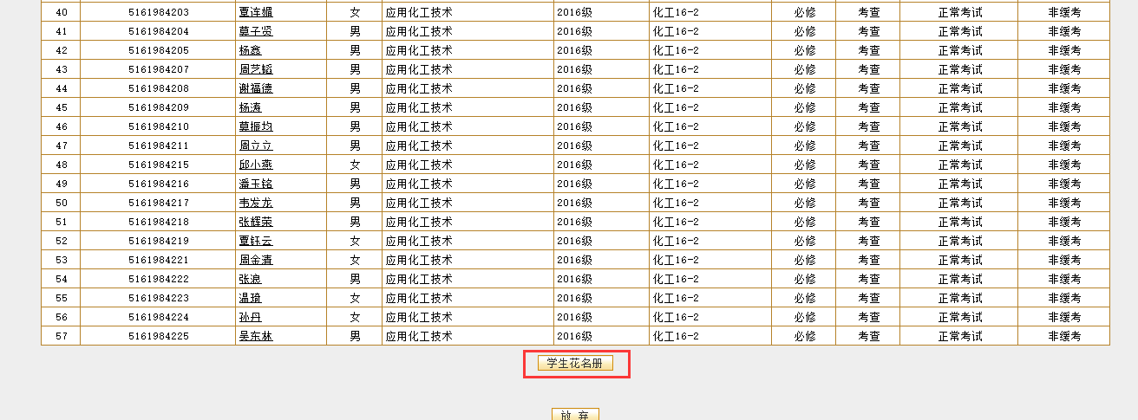

5.下载学生花名册
